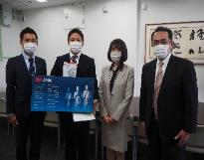
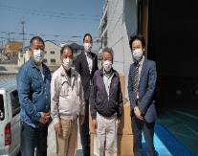
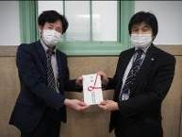ご寄附いただきました、企業・団体様一覧(4月度)
(株)竹中工務店
(株)インターコスモス
(株) 大下工務店
辰美工芸(株)
寄附日 | 企業・団体名 | 寄附頂いた物資
4月 | 株式会社ジャパンネイルスクール | フェイスシールド
4月 | 有限会社オーエス工業 | N95マスク
4月 | 国立研究開発法人科学技術振興機構  中国総合研究・さくらサイエンスセンター | マスク
4月 | 小西会計事務所 | マスク
4月 | 株式会社大恵 | N95マスク
4月30日 | 株式会社フィットプロモーション | サージカルマスク
4月30日 | トラストワークスプランニング株式会社 | サージカルマスク  防護服  ゴーグル  ゴム手袋
4月30日 | 近畿税理士国民健康保険組合 | N95マスク
4月30日 | 一般社団法人 大阪府建築士事務所協会 | 防護服
4月30日 | マルホ株式会社 | Ｎ95マスク  防護服  手袋  シューズカバー
4月30日 | 河村化工株式会社 | フェイスシールド
4月30日 | 日本台湾後援会 | マスク
4月29日 | 有限会社千石 | N95マスク
4月29日 | ミヤタ株式会社 | フェイスシールド
4月28日 | 株式会社石原商店 | ゴム手袋
4月28日 | 東洋ケミカルフードプラント株式会社 | N95マスク
4月28日 | 株式会社インターコスモス | フェイスシールド
4月28日 | 株式会社 ＡＣＴ ＪＡＰＡＮ | 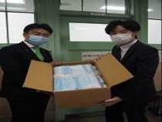サージカルマスク  清掃用除菌クロス
4月28日 | みやそう耳鼻咽喉科 | N95マスク
4月27日 | 進和建設工業株式会社 | マスク
4月27日 | 株式会社三波化粧合板 | サージカルマスク
4月27日 | 大阪中央ロータリークラブ | 防護服
4月27日 | ヘンケルジャパン株式会社 | N95マスク  公益社団法人日本青年会議所大阪ブロック協議会
4月27日 | 三井物産健康保険組合 | マスク
4月27日 | 大阪京橋ライオンズクラブ | 防護服
4月27日 | 株式会社関西新幹線サービック | 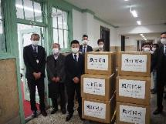  N95マスク
4月27日 | 株式会社ツイン | フェイスシールド
4月27日 | 株式会社タクマ | 防護服
4月24日 | 放課後等デイサービス  チャイルドステーションバイオレット | 感染症対策キット
4月24日 | 株式会社竹中工務店 | N95マスク  防護服
4月24日 | 杉本商店 | N95マスク  創楽(株)
4月24日 | ミヤコ在宅医療サービス株式会社 | パラオキシメーター
4月24日 | 公益社団法人日本青年会議所大阪ブロック協議会 | 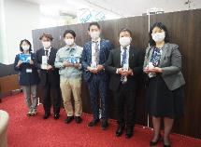  サージカルマスク
4月24日 | 台湾 | サージカルマスク
4月24日 | 株式会社大下工務店  辰美工芸株式会社 | サージカルマスク
4月24日 | 株式会社きんでん大阪支社 | N95マスク
4月24日 | 株式会社島田商会 | N95マスク
4月24日 | 一般社団法人日本福祉感染予防協会 | サージカルマスク
4月24日 | ライオンズクラブ国際協会 | マスク  大幸薬品(株)
4月24日 | 三恵株式会社 | フェイスシールド
4月24日 | 有限会社神田製作所 | 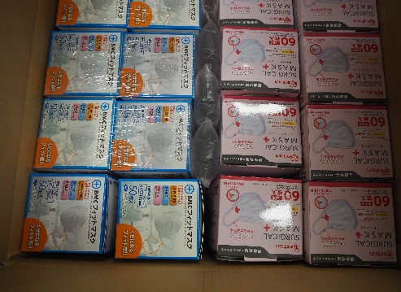  N95マスク
4月24日 | 日立造船株式会社 | N95マスク
4月24日 | 株式会社小倉理化 | 防護服
4月24日 | 株式会社デルフィス | N95マスク
4月24日 | 有限会社むらいプランニング | フェイスシールド
4月24日 | 株式会社グローバルテクノス | 防護服
4月24日 | Ｓｋｙ株式会社 | サージカルマスク  三陽商事(株)
4月23日 | 一般社団法人EO Osaka | サージカルマスク
4月23日 | 山通システムサービス株式会社 | 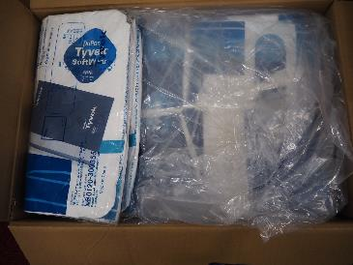  防護服
4月23日 | ローム株式会社 | 防護服
4月23日 | 東大阪大学 | N95マスク
4月23日 | 株式会社 辰巳商會 | N95マスク
4月22日 | 株式会社エネアーク関西 | N95マスク
4月22日 | 株式会社マルハン | N99マスク
4月22日 | 株式会社栄晃 | 防護服  大昌スタッド(株)
4月22日 | 日本電設工業株式会社 | 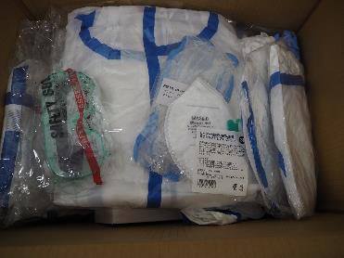  N95マスク  防護服
4月22日 | YuCareLABO | N95マスク
4月22日 | 読売テレビ放送株式会社 | N95マスク
4月22日 | 日経大阪輸送協力会 | N95マスク
4月22日 | 小野薬品工業株式会社 | N95マスク
4月22日 | 株式会社オルコア | 防護服
4月22日 | 大日本住友製薬株式会社 | フェイスシールド
4月22日 | 不二製油株式会社 | 防護服  日進医療器(株)
4月22日 | 創楽株式会社 | サージカルマスク
4月22日 | 三陽商事株式会社 | 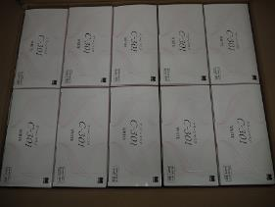  サージカルマスク  防護服  ゴーグル
4月22日 | 学校法人佐藤学園 大阪バイオメディカル専門学校 | N95マスク  防護服  ヘアキャップ  シューズカバー  (株)サカイ引越センター
4月22日 | 株式会社ＵＡＣＪトレーディング | N95マスク
4月21日 | 舞鶴工業高等専門学校 | 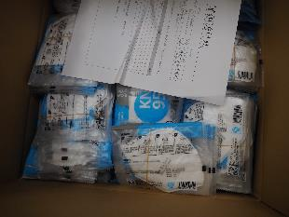  フェイスシールド
4月21日 | 株式会社生活品質科学研究所 | N95マスク
4月21日 | 日東化工株式会社 | フェイスシールド
4月21日 | 小太郎漢方製薬株式会社 | N95マスク
4月21日 | 国際佛光会大阪協会 | サージカルマスク
4月21日 | 株式会社協和エクシオ | N95マスク
4月21日 | パナソニック株式会社 | 手袋  関西金鋼(株)
4月21日 | 三京化成株式会社 | N95マスク
4月21日 | 株式会社オプテージ | 感染対策用キット
4月21日 | 株式会社山文電気 | 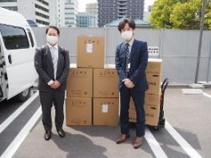  マスク
4月21日 | ライフ・フィットネス・ジャパン株式会社 | N95マスク
4月21日 | 伊勢湾防災株式会社 | 防護服
4月20日 | 株式会社大都（DIY FACTORY ONLINE SHOP） | N95  防護服
4月20日 | 西日本旅客鉄道株式会社 大阪資材センター | 防護服  防護メガネ
4月20日 | 株式会社住協 | 防護服  ビーワイディージャパン(株)  (株)日本サルベージサービス
4月20日 | ＦＳＣ 藤原産業株式会社 | 防護服
4月20日 | オキツモ株式会社 | N95マスク
4月20日 | 株式会社タイヨートマー | 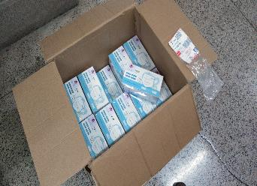  防護服  マスク
4月20日 | 大幸薬品株式会社 | 除菌消臭剤
4月18日 | ＴＳＰプレシジョン株式会社 | N95マスク
4月17日 | 株式会社サカイ引越センター | サージカルマスク
4月17日 | フードテクノエンジニアリング株式会社 | サージカルマスク
4月17日 | 有限会社ケイスタジオ | N95マスク  協同組合関西ファッション連合
4月17日 | 通所介護サービスひかり | N95マスク  マスク
4月17日 | 有限会社熊本ウエス川野商店 | 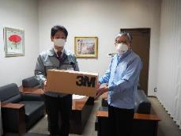  防護服
4月17日 | 大昌スタッド株式会社 | 防護服
4月17日 | 株式会社TK流通 | 防護服
4月17日 | 酒井工業株式会社 | 防護服
4月17日 | 青島市(中華人民共和国) | 防護服  サージカルマスク
4月17日 | ＳＴＵＤＩＯ ＪＵＮＫＯ | N95マスク  住友商事(株) 関西支社
4月17日 | 社会福祉法人浜寺会 | 防護服
4月17日 | 株式会社 サンメイ | 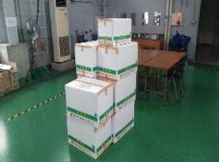  防護服
4月17日 | 農林中央金庫 大阪支店 | N95マスク
4月17日 | 日進医療器株式会社 | 防護服
4月17日 | LCIFコロナウイルス対策委員会 | マスク
4月16日 | 株式会社ワハ | KN95マスク  フェイスシールド  シューズカバー
4月16日 | 三洋工業株式会社 | サージカルマスク  日本Ai医療テクノロジー(株)  JapanHotelSystem(株)
4月16日 | 関西金網株式会社 | N95マスク
4月16日 | 田辺三菱製薬株式会社 | N95マスク
4月16日 | 日本化学機械製造株式会社 | N95マスク
4月15日 | ビーワイディージャパン株式会社  株式会社日本サルベージサービス | サージカルマスク
4月15日 | 株式会社大阪輸送センター | サージカルマスク  嘔吐物処理キット  汚物処理キット
4月15日 | 協同組合関西ファッション連合 | サージカルマスク
4月15日 | 住友商事株式会社 関西支社 | N95マスク
4月15日 | 株式会社原子力エンジニアリング | N95マスク
4月15日 | 株式会社カサタニ | N95マスク
4月15日 | 特定非営利活動法人全日本地域活性化連盟 | サージカルマスク
4月15日 | アミアズ株式会社 | マスク
4月13日 | 日本Ai医療テクノロジー株式会社  JapanHotelSystem株式会社 | マスク
4月13日 | 大阪広域生コンクリート協同組合 | サージカルマスク
4月13日 | Fujikon corporation株式会社 | レインポンチョ
4月11日 | 株式会社久保製作所 | マスク  除菌シート
4月10日 | 三立電器工業株式会社 | N95マスク
4月10日 | 株式会社彫刻プラスト | N95マスク  防護マスク
4月9日 | 大阪真空機器製作所 | サージカルマスク
4月9日 | 株式会社アプロジャパン | マスク
4月7日 | ジェット商事株式会社 | N95マスク
4月7日 | 株式会社ムトウ 北大阪支店 | N95マスク
4月3日 | 青島膠州市(中華人民共和国) | サージカルマスク
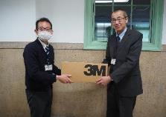
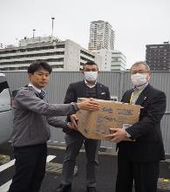
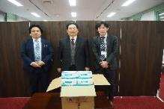
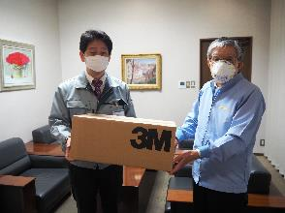
(株)ムトウ 北大阪支店
大阪広域生コンクリート協同組合(株)
(株)アプロジャパン
住友商事(株) 関西支社

